班级动态(1.5)
一、来园基本情况
来园人数：应到30人，实到26人，4人事假。
儿童（男孩） | 今日重点关注：自主绕水杯绳 | 儿童（女孩） | 今日重点关注：自主绕水杯绳
王秋逸 | √ | 肖妙青 | 请假
易永恒 | √ | 嵇羽晞 | √
赵夏冉 | √ | 管亦星 | 请假
白新奇 | √ | 陈怡何 | √
丁载誉 | √ | 陈艺茹 | √
杨言希 | 请假 | 孙瑞晗 | √
樊晏清 | √ | 朱柯逸 | √
邵祉琛 | √ | 胡欣芮 | √
刘与一 | √ | 李梦兮 | √
蔡镇远 | √ | 张心愉 | √
崔子瑜 | √ | 徐佳一 | √
陶书宇 | √ | 曹婳 | √
李一凡 | √ | 顾一冉 | √
冯子乐 | √ | 朱天文 | √
孔梓睿 | 请假 | 黄雅萌 | √

二、区域游戏
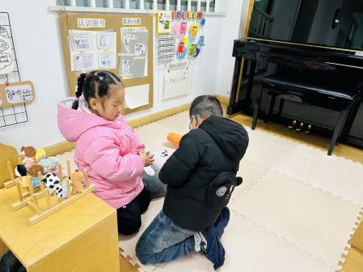 | 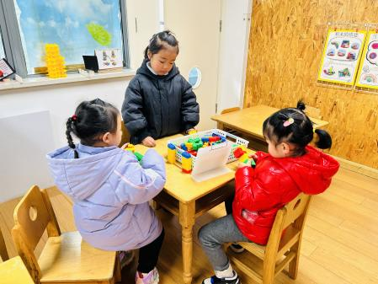 | 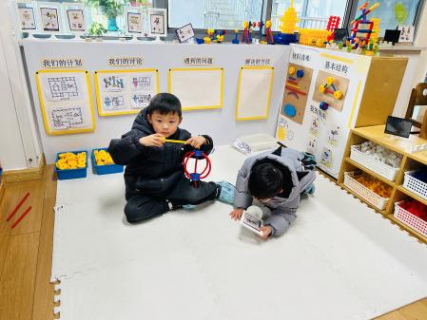
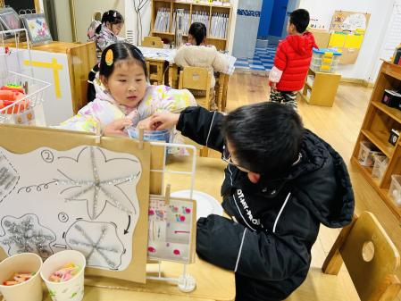 | 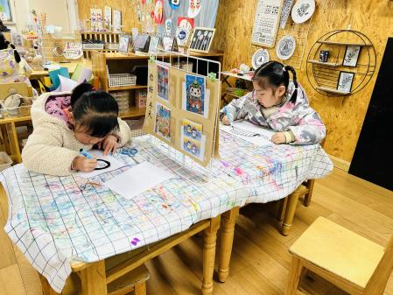 | 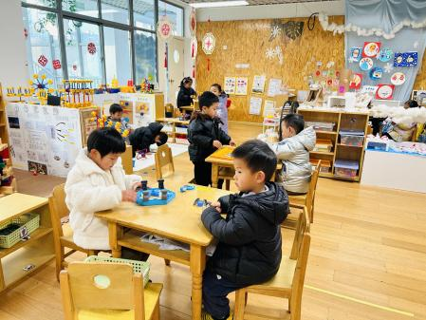

三、生活活动：
1.早点：牛奶、煮鸡蛋、饼干
2.午餐：燕麦饭、板栗黄焖鸡、松仁玉米、虾米紫菜汤
3.午点：核桃提子司康饼
4.水果：柚子、金桔

四、集体活动
1.科学：好玩的冰
《好玩的冰》是冬天主题里的一节科学活动，它属于探索类的科学活动。冰是水的一种固态的状态，水在零下的温度下就会结成冰。自然界中的水具有气态、固态和液态三种状态，固态的水称为冰。本次活动的重点在于引导幼儿通过看、摸、摔等多种方法感知冰的特征：无色、透明、无味、硬、会融化等。并在玩冰的过程中感受大自然的有趣。

五、户外活动
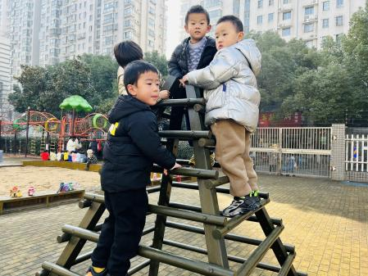 | 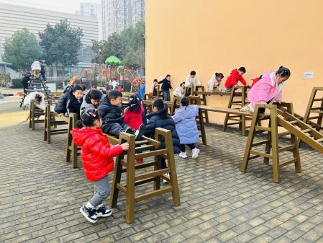 | 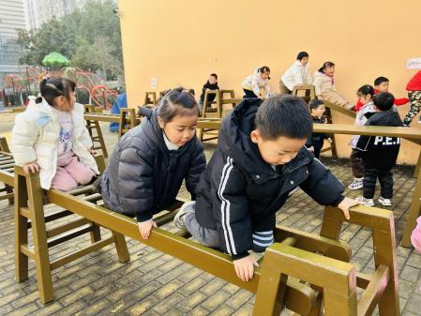
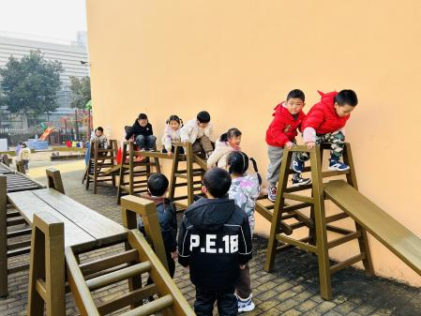 | 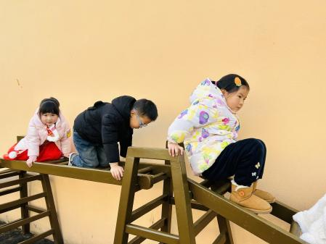 | 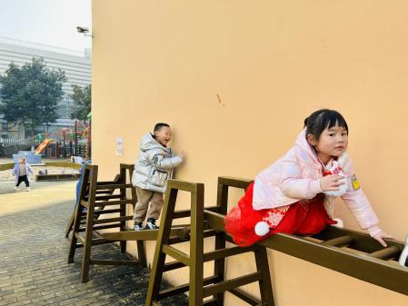

六、温馨提示
1.为避免交叉感染，如果孩子感冒了，咳嗽、流涕严重，请在家里休息好再来园噢！

